Happy Ball棒球學院 2018國中小棒球夏令營報名表
姓 名 |  |  | 性 別 |  | □男 □女
生 日 | 民國 年 月 日 |  | 年 齡 |  | 歲
身分證字號  (保險用) |  |  | 就讀學校  ＆年級 |  | / 升 年級(舉例:5升6年級)
參加營隊 | □國小組 (第 , , , , 梯次；□國中組 (7/9-7/13)
衣服尺寸 | 身高 公分 / 體重 公斤 (請填寫身高&體重，將由專人為您決定衣服尺寸)
家長姓名 |  | 通訊地址
*手機 (必填) |  |  |  |  |  |  | ※行前報到通知：  手機及E-mail請務必填寫
*E-mail (必填) |  |  |  |  |  |  | ※行前報到通知：  手機及E-mail請務必填寫
預先告知  ＆加購商品 | 1. 飲食：□葷 □素 身體狀況：□良好 □需注意事項  2. 加購商品 (非必要購買，請視個人需要選購)  棒球手套： □ZETT $1280 □ZETT(左撇子專用) $1280  □打擊手套(一雙)$800 □棒球褲含皮帶$1000 □棒球襪$150 □兒童太陽眼鏡$600  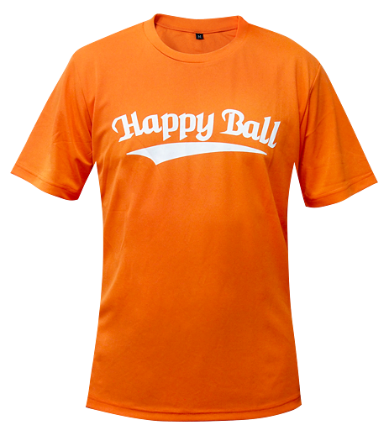  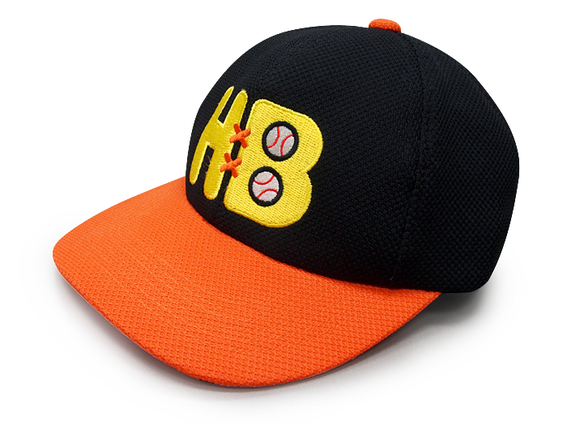  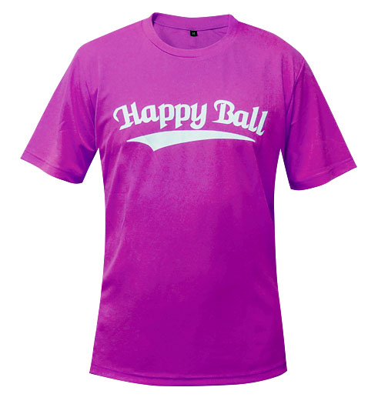  □緊身衣$850 □T恤$300：□橘色 □紫色 □棒球帽$250  3.交通方式：□自行到場  □搭乘專車五天費用：(□新生$400 □舊生$200)  地點：□捷運國父紀念館站4號出口 □捷運港墘站1號出口
繳費方式：  銀行匯款或轉帳  ※匯款完成後請填寫資料並傳真 | 台新銀行北新店分行 戶名：正捷運動事業有限公司  銀行代碼：812 帳號：2070-01-0000207-7  ------------------------------------------------------------------------------------------------  匯款日期： 匯款銀行： 匯款帳號： (帳號後五碼)  匯款金額：課程費$ + 加購商品費$ + 搭乘專車費$  ※合計總金額 $
※報名前請先詳閱 第四點「退費規範」  以保障您的權益，閱後請簽名， 未簽名者視同未完成報名。 |  |  |  |  |  | 家長簽名：(務必簽名)
►報名流程：※不接受現場報名&繳費
- 請填妥報名表傳真此頁至02-2793-5731或E-mail到happyball2014@gmail.com 信箱
- 完成繳費後請回傳轉帳資訊，我們會以電話或mail通知您「完成報名」
- 行前通知：營隊開始的前10天會以手機簡訊及e-mail方式再次通知家長「活動日期」、「集合地點」、「攜帶物品」，官網同步公布，請上網查看 (http://www.happy-ball.com.tw →國中小棒球冬夏令營專區/課程資訊)
※為維護其它學員權益，請於報名後7日內 (報名隔天起算) 繳費完成，才算完成報名程序，如逾時未繳，將取消報名資格，
並將名額 開放予其他學員。
►報名專線：02-2793-5721或0933-123-855張先生
- 活動說明：
參加對象 | 活動日期 | 活動地點 | 費 用
國小組(1-6年級)  應屆畢業可.男女皆可 | 第 1 梯次 : 07/02(一)至07/06(五)  第 2 梯次 : 07/09(一)至07/13(五)  第 3 梯次 : 07/16(一)至07/20(五)  第 4 梯次 : 08/06(一)至08/10(五)  第 5 梯次 : 08/13(一)至08/17(五) | 台北市內湖  彩虹河濱公園棒壘球場 | 五天課程費用：$4290
國小組(1-6年級)  應屆畢業可.男女皆可 |  | 台北市內湖  彩虹河濱公園棒壘球場 | 五天搭乘專車費用：  新生$400  舊生$200
國中組(7-9年級)  應屆畢業可.男女皆可 | 第07/09(一)至07/13(五)  (※限20位，額滿為止) | 台北市內湖  彩虹河濱公園棒壘球場 | 五天搭乘專車費用：  新生$400  舊生$200
◆指導單位：台北市內湖＆南港區體育會棒球委員會 ◆主辦單位：Happy Ball棒球學院
◆承辦單位：正捷運動事業有限公司 ◆教練團隊：國內多所現役甲組校隊優秀同學共同指導
(1)集合地點：(※活動開始後，不接受學員變更集合地點)
A. 搭乘專車：
捷運國父紀念館站4號出口 (08:10集合 17:10送回)
捷運港墘站1號出口 (08:20集合 17:00送回)
B. 自行到場 (09:00集合 16:30結束)
(2)招生人數：國小每梯次60-80位 (共4個球場)
國中限20位 (額滿為止)
(3)活動時間：09:00 ~ 16:30
(4)非住宿營隊，提供中餐及飲水，需自備棒球手套及水壼
(5)全程投保旅遊平安險
(6)若報名梯次未達最低開課人數標準時，主辦單位保有彈性調整梯次及退費之權利
(7)本簡章如有未盡事宜，得隨時由主辦單位修改增訂之

- 好康優惠&贈品：
►新生專區：
1.報名贈品：棒球帽1頂&T恤2件。
2.每梯次優惠上限為$400。
個人優惠方案內容 |  | 報名費用 | 早鳥贈品  (5/20前完成報名者)
個人A方案 | 報名一個梯次無折扣 | $4290 | 送運動手環1只
個人B方案 | 一次報名兩個梯次，  第二個梯次可優惠 $200 | $8380  ($4290+$4090) | 送運動手環2只
個人C方案 | 一次報名三個梯次，  第二個梯次起，  每梯次可再優惠 $200 | $12470 ($4290+$4090+$4090) | 送運動手環3只

三人(含)以上團報優惠方案內容 |  | 報名費用 | 早鳥贈品  (5/20前完成報名者)
團報A方案 | 報名一個梯次，每人折扣 $200 | $4090 | 送運動手環1只
團報B方案 | 一次報名兩個梯次  第一個梯次優惠 $200  第二個梯次優惠 $400 | $7980  ($4090+$3890) | 送運動手環2只
團報C方案 | 一次報名三個梯次  第一個梯次優惠 $200  第二個梯次起優惠 $400 | $11870  (4090+3890+3890) | 送運動手環3只

►舊生專區：
1.每梯次皆優惠$500
2.報名不贈送T恤&帽 (若有需要請自行加購)
報名前請確認 橘色、紫色T恤及棒球帽 是否保存，第一天上課請著橘色T恤，為求團體之整齊一致，
營隊期間若未著標準服裝，主辦單位將有權利贈送服裝且收取新舊生之差額。
個人優惠方案內容 |  | 報名費用 | 早鳥贈品  (5/20前完成報名者)
個人A方案 | 報名一個梯次享優惠折扣 $500 | $3790 | 送運動手環1只
個人B方案 | 一次報名兩個梯次 送棒球x1 | $7580  ($3790+$3790) | 送運動手環2只
個人C方案 | 一次報名三個梯次 送襪子x1 | $11370  ($3790+$3790+3790) | 送運動手環3只
三人(含)以上團報優惠方案內容 |  | 報名費用 | 早鳥贈品  (5/20前完成報名者)
團報A方案 | 報名一個梯次 每人送護腕x1 | $3790 | 送運動手環1只
團報B方案 | 一次報名兩個梯次  每人送護腕x1 + 棒球x1 | $7580  ($3790+$3790) | 送運動手環2只
團報C方案 | 一次報名三個梯次  每人送護腕x1 + 棒球x1 + 襪子x1 | $11370  ($3790+$3790+3790) | 送運動手環3只
※欲報名4個梯次(含)以上，請來信或來電，由專人為您服務。
※早鳥贈品：運動手環(以現場實際顏色為準)。
※報名贈品(棒球)：上課用軟式棒球。
（三）特別說明：大太陽或下雨時怎麼辦？
1. 球場休息區位於民權大橋下方，設施完善，橋下活動空間寬廣，可作為下雨時的訓練場地。
2. 每座球場皆有自動灑水設備，能快速降低溫度，避免中暑的發生。
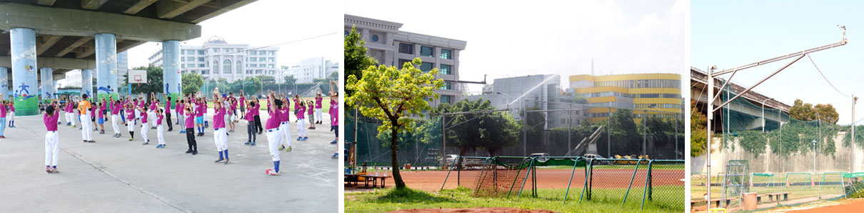

★★★（四）退費規範：※閱後請務必在報名表上簽名
※報名繳費完成後因個人因素不克參加者，主辦單位將一律酌收行政手續費，
申請退費皆以活動開始日起算(含假日)，請詳讀以下內容：
1. 實際開課日前1~3天提出申請者，退還實際所繳費用總額之「五成」。
2. 實際開課日前4~15天提出申請者，退還實際所繳費用總額之「七成」。
3. 實際開課日前16天 (含16天以上) 提出申請者，退還實際所繳費用總額之「九成」。
4. 活動開始後，若因個人因素(非天災、颱風等不可抗力事故)造成之未到場或請假，恕不退費。
5. 活動開始後兩天內因個人因素離營退還報名費三成；活動第三天後離營恕不退費。
6. 若因腸病毒或流感無法上課，缺課的部分憑診斷證明可退還報名費八成。
7. 因行政作業程序，本單位退費匯款時間：七月梯次於7/31前退費，八月梯次於8/31前退費。
（五）注意事項：

- 如天候因素影響課程之進行，除主辦單位以簡訊個別通知停課或延期外，家長及學員可自行參照官網(http://www.happy-ball.com.tw) 發佈之相關活動最新消息。
- 如遇颱風，將依據人事行政局公佈停課標準辦理。
►夏令營相關資訊請瀏覽Happy Ball棒球學院官網 http://www.happy-ball.com.tw

